|  |  |  |
| --- | --- | --- |
|  | 年　　月　　日 |  |
| クラス　　　番号　　　名前 | **／50** |

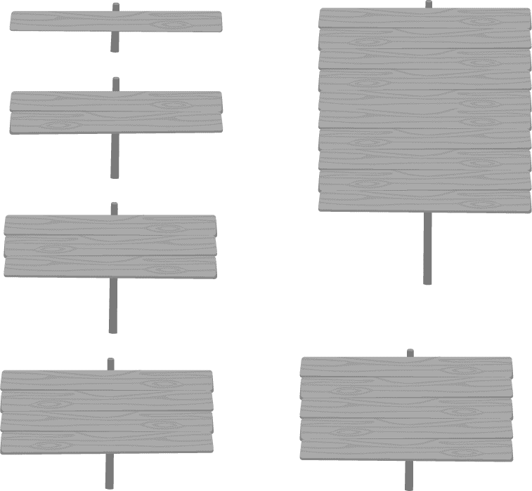

**楽典 ミニドリル**

**Ｎｏ．11**

　　①～⑥の音名を日本語式表記（…）で答えなさい。（2点×6＝12点）

①　　　　 ②　 　③　　　 　④　　 ⑤　 ⑥

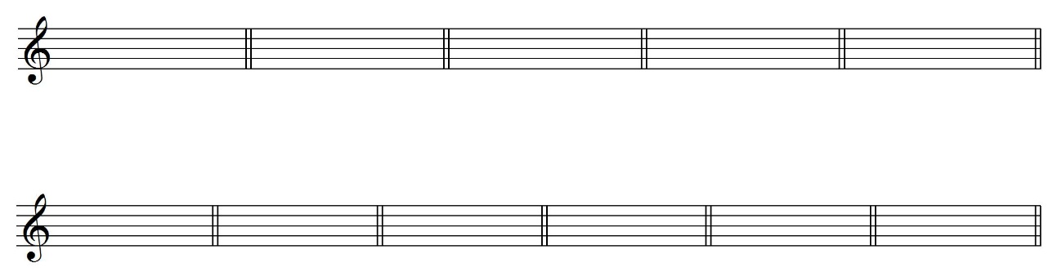

：

：

（ ヘ ）　　　　 （ 嬰 ）　　 　（ 変ニ ）　　　 　（ へ ）　　 （ に ）　 （ 嬰ト ）

 　次の音程を答えなさい。（2点×6＝12点）

① ② ③ ④ ⑤ ⑥

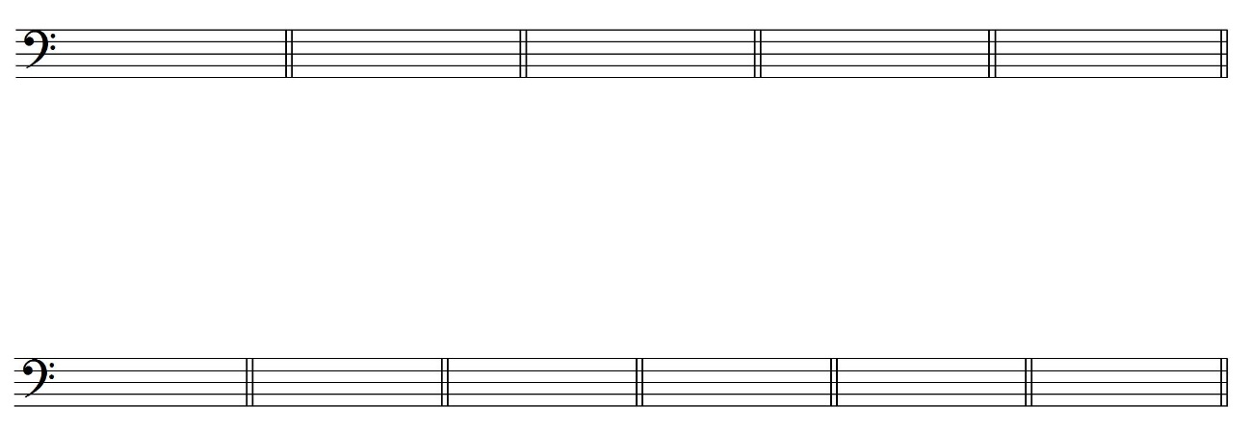

（ 長７度 ） （ 長６度 ） （ 短３度 ） （ 短６度 ） （ 　長２度　 ） （　　完全５度 ）

 小節線を記入しなさい。（2点×2＝4点）



①



②

 空欄を埋めなさい。（2点×5＝10点）

1. ハ短調の属調は（　　ト短　　　）調である。 ②（　　 ニ短　 ）調の同主調はニ長調である。

③ ♯が４つの長調は（　　ホ長　　）調である。 ④（　　　ハ短 　）調の下属調はヘ短調である。

⑤　へ短調の調号の数は♭が（　４　）つである。

 　次のコードネームになるように全音符で記入しなさい。（2点×6＝12点）

①Em ②G ③CM7 ④F7 ⑤Dm7 ⑥Caug

